Objetivos:
Realizar programas con una interfaz más amigable, usando nuevos objetos más visuales a la hora de introducir los datos y mostrar los resultados por pantalla. El funcionamiento será el mismo. Tendremos un Botón (CommandButton) donde introduciremos el conjunto de instrucciones a ejecutar, cambiando únicamente las operaciones de entrada y salida (E/S):
En vez de leer los datos de un InputBox utilizaremos un Caja de Texto (Textbox)
En vez de mostrar los resultados con un Msgbox utilizaremos una Caja de Texto (TextBox) o Caja de Imagen (PictureBox)
También veremos como se pueden modificar las propiedades de los objetos, tanto en tiempo de diseño como en tiempo de ejecución como si de variables se tratara.
El uso de la función Val y IsNumeric

Crearemos un programa con los nuevos objetos (Label ,TextBox y PictureBox)

Nuestro programa tendrá la siguiente interfaz:
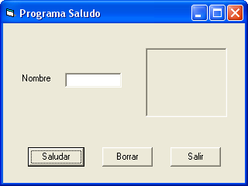

Su funcionamiento será:
- Cuando haga click en el botón Saludar, el programa recoge el valor que hemos introducido previamente en la Caja de Texto (TextBox) y muestra el mensaje “Hola “ & (el nombre introducido en la caja de texto) en la Caja de Imagen (PictureBox)
- Cuando haga click en el botón Borrar , se debe borrar el contenido de Caja de Texto como el de la Caja de Imagen (Siempre cambiando el valor de las propiedades o ejecutando la función correspondiente)
- Cuando haga click en el botón Salir , el programa finalizará. Para ello usaremos la función End.

Los pasos a seguir son:

- Añadir los siguientes objetos y propiedades:

Tipo de Control/Objeto | Propiedades | Valor
Form (frm) | Name | frmSaludo
 | Caption | Programa Saludo
Label (lbl) | Name | lblNombre
 | Caption | Nombre
TextBox (txt) | Name | txtNombre
 | Text
PictureBox (pct) | Name | pctResultado
CommandButton (cmd) | Name | cmdSaludar
 | Caption | Saludar
CommandButton (cmd) | Name | CmdBorrar
 | Caption | Borrar
CommandButton (cmd) | Name | cmdSalir
 | Caption | Salir

- Añadir el código a los botones para que cumplan su cometido:

- Código del botón Saludar: Recogerá el valor de la propiedad text (que guarda el valor introducido por el usuario) de la Caja de Texto y la concaterá con el texto “Hola “ para dibujarlo en el PictureBox usando la función print del objeto PictureBox.

Private Sub cmdSaludar_Click()
Dim nombre As String ‘ dato de entrada para el programa
nombre = txtNombre.Text ‘Lee el valor de la propiedad Text de la caja de texto
pctResultado.Print ("Hola " & txtNombre.Text) “Hola ” y nombre se concatenan y se muetra en un caja de imagen o picture box el resultado por pantalla.
End Sub

- Código del botón Borrar, se debe borrar el contenido de Caja de Texto asignándole a la propiedad Text de la Caja de Texto una cadena vacia y ejecutando la función Cls del objeto PictureBox para borrar su contenido.
Private Sub CmdBorrar_Click()
pctResultado.Cls
txtNombre.Text = ""
End Sub
- Código del botón Salir , el programa finalizará. Para ello usaremos la función End.
Private Sub cmdSalir_Click()
End
End Sub
Para guardar el trabajo realizado:

- Minimizar la ventana del entorno de programación Visual Basic.
- Acceder a la unidad C:\ a través del icono “Mi PC” del Escritorio
- Crear una nueva carpeta en la unidad C:\ llamada “lab05”
- Maximizar la ventana del entorno de programación Visual Basic
- Selecciona la opción del menú Archivo → Guardar Form
  - En el apartado “Guardar en: “, selecciona C:\lab05
  - En el apartado nombre, introduce: lab05.frm
- Selecciona la opción del menú Archivo → Guardar Proyecto
  - En el apartado “Guardar en: “, selecciona C:\lab05
  - En el apartado nombre: introduce lab05.vbp
- Si en el futuro realizas alguna modificación:
  - Repite los pasos 5 y 6
  - Finalmente, para llevar el trabajo realizado a casa:
- Copia de la unidad C:\ la carpeta llamada lab05 a la unidad A:\

Tareas a realizar:
Por cada ejercicio crea un proyecto nuevo ejecutando Archivo->nuevo Proyecto.
- Diseña e implementa un sumador que tenga la siguiente interfaz: tres cajas de texto (operando1, operando2 y resultado) y tres botones (sumar, borrar y salir). El cliente no puede escribir en la caja de texto resultado (pondremos la propiedad Enabled de la caja de texto a false). Su interfaz será la siguiente:

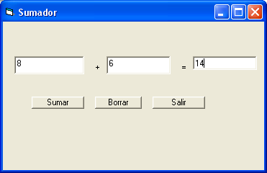

Los pasos a realizar serán:
- Diseñar la interfaz añadiendo los objetos al formulario y modificando las propiedades vistas anteriormente. Recuerda que tienes que asignar nombres significativos a los objetos, relacionando el tipo de objeto y el valor que va a contener. Ejm: txtOperando1 (txt → TextBox y Operando1 → primer operando)
- Añade el código a los botones:
  - Botón Borrar y Salir harán lo mismo que en el ejercicio naterior.
  - El botón sumar sumará los valores introducidos en las cajas de texto, operando1 y operando2 y mostrará el resultado en la caja de texto resultado. Para poder sumar el contenido de los operandos es necesario:
a) Comprobar si los datos introducidos son correctos, es decir, ha introducido un texto numérico usando la función IsNumeric
b) Convertir el texto númerico en número usando la función Val .
Como se indica acontinación:

If IsNumeric(txtOperando1.Text) And IsNumeric(txtOperando2.Text)

Then

txtResultado.Text=Val(txtOperando1.Text)+Val(txtOperando2.Text)

Else

MsgBox ("Introduce los números correctamente")

End If
Una vez finalizado guarda el formulario y el proyecto como se ha indicado en el ejercicio de arriba.
- Realiza una calculadora con la siguiente interfaz.
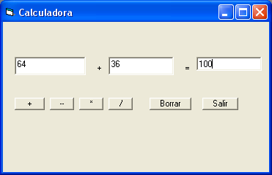
El funcionamiento será similar pero esta vez cada vez que pulse el boton (+,-,*,/) a parte de realizar la operación correspondiente entre los operandos, se cambiará la etiqueta de la operación que esta entre los dos operandos indicandonos la operación que se ha realizado. Detallando por cada click en cualquier botón de operador:
- Leer los números que están en las Cajas de Texto de los operandos.
- Realizar la operación correspondiente y escribir en la Caja de Texto resultado.
- Cambiar la etiqueta de la operación que esta entre los dos operandos indicandonos la operación que se ha realizado
Nota: Como en el ejercicio anterior controla que los valores introducidos en las cajas de texto son correctos (son numéricos) y que no se puede dividir entre 0.
3 Realiza un programa que convierte grados celsius a farenheit y viceversa con la siguiente interfaz:
La fórmula es: F = C * (9/5) + 32
Nota: Como en el ejercicio anterior controla que los valores introducidos en las cajas de texto son correctos (son numéricos).

